

- Název školy: ZŠ Netvořice, okr. Benešov
- Autor: Mgr. Hana Halamová
- Název: VY_22_INOVACE_15_NJ9_Drei Radwanderungen
- Téma: Drei Radwanderungen
- Číslo projektu: OP VK 1.4.
Anotace: práce s textem, materiál nakopírujeme, nastříháme 12 úryvků . Úkolem žáků je rozlišit tři různé příběhy, přiřadit úryvky ke správnému obrázku a uspořádat je v logickém sledu. Slouží k rozvoji čtenářské gramotnosti.
Zdroj: Heute haben wir Deutsch 2, Kouřimská M., Jelínek S., Kattenburg U., Kučerová L.

Ke každému obrázku patří jeden příběh. Příběhy jsou však popletené. Dokážete je sestavit?
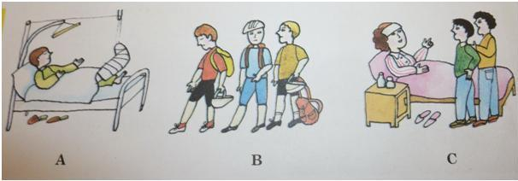

1. Wir waren alle sehr traurig. So ein Pech! Jetzt ist sie aber wieder gesund und am Samstag machen wir endlich die Radwanderung.

2. Wir hatten Durst und so haben wir Rast gemacht. In dem Restaurant war es toll. Musik, Limonade – und das Eis war so lecker!

3. Meine Klasse macht oft mit der Klassenlehrerin eine Radwanderung. Frau Krause ist ganz prima.

4. Jetzt muss Radek noch eine Woche im Bett liegen. Und die Familie macht wieder eine Radwanderung – zum Krankenhaus.

5. Wir sind drei Freunde. Peter, Jörg und Mathias. Wir fahren sehr gern Rad.

6. Gestern haben sie eine Wanderung zur Burg Karlštejn gemacht. Das Wetter war nicht gut. Es hat geregnet. Die Straßen waren glatt. Radek hat nicht auf den Vater gehört.

7. Auch am Sonntag hat die Klasse auf sie gewartet. Fünf, zehn, zwanzig Minuten. Dann hat Stefan telefoniert. Er hatte die Telefonnummer.

8. Dann waren aber die Fahrräder weg. Wir haben es der Polizei gemeldet und sind zu Fuß nach Hause gewandert.

9. Er hat die Mutter überholt. Da war plötzlich ein Auto vor ihm…

10. Familie Braun macht am Sonntag immer eine Radwanderung. Zuerst fährt die Mutter, dann Kája und Radek – das sind die Kinder – und erst dann fährt der Vater – Herr Braun.

11. Am Sonntag haben wir eine Radwanderung gemacht. Es war schön! Sonne, Natur – alles.

12. Das Telefon war aber kaputt. So haben wir Frau Krause zu Hause besucht. Sie war krank.

